**走科技星光大道，做创新薛小少年！**

沐浴清晨的阳光，迎来一张张稚嫩可爱的笑脸。 9月1日新北区薛家中心小学格外热闹，迎接队员们的是欣喜与期待。

看，大大的航天飞机“善真梦想号“在空中向队员招手，漂亮的气球拱门正静静地在等待队员们的到来。校长妈妈早已等候在登机口，给队员们派送一张张精美的登机牌。此次”善真梦想号“出发站是”薛家中心小学“，到达站是”科学高峰“。同学们接过登机牌，憧憬着自己畅游知识的海洋，更是立下壮志，勇攀科学高峰。

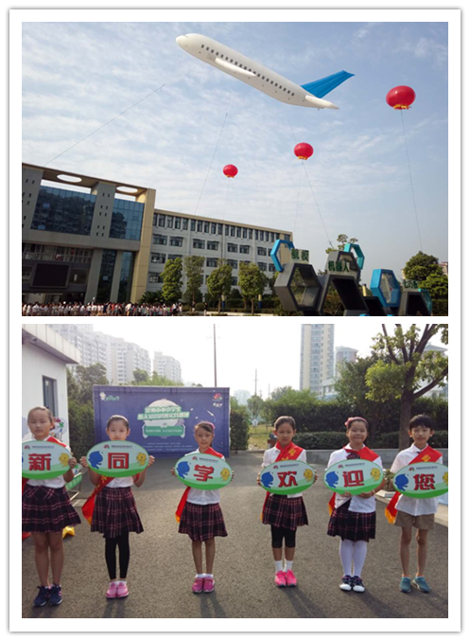

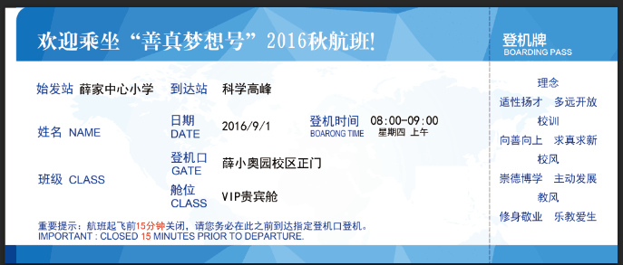

领着登机牌，走向登机口，道路两边的展板更是吸引大家的目光。队员制作的科幻画、科技小发明、学生各种科技获奖证书等科技展板。队员走在这样的科技大道上，内心憧憬着自己的科技梦、创新梦。

精彩难忘的开学典礼开始了。队员们先来个一年级新生欢迎活动——大手拉小手。在进入操场的过道口我们摆放了气球制作的“智慧拱门”，四年级的队员们一人手拉两个一年级的小朋友，共同走进“智慧拱门“，寓意着薛小队员们相亲相爱、携手并进，向着科技创新目标前进。

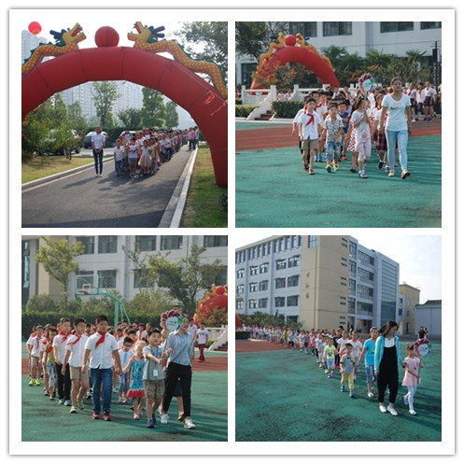

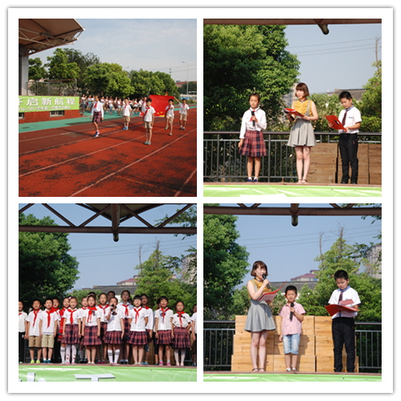

校长妈妈又来送礼啦，这是大家每年翘首期盼的时刻。此次开学第一讲睿智的她带领大家一起携手攀登三级台阶——科技梦、创新梦、未来梦。队员们明白这是盛校长对我们的殷殷期盼，为我们指明了发展方向。最后开学典礼在队员亲手放飞气球，放飞梦想中圆满结束。

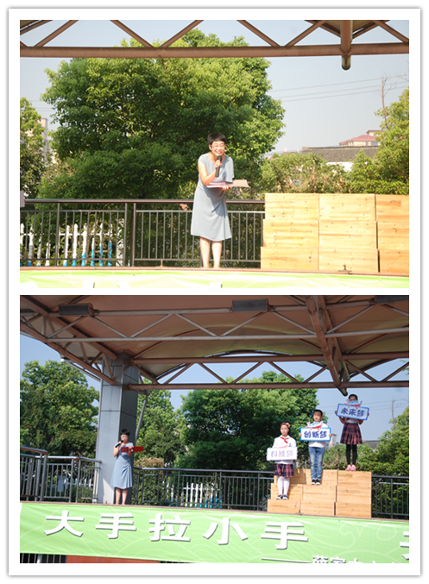

走科技星光大道，做创新薛小少年！我们准备好了，向着“科技、创新、梦想”出发！

投稿人：袁明明